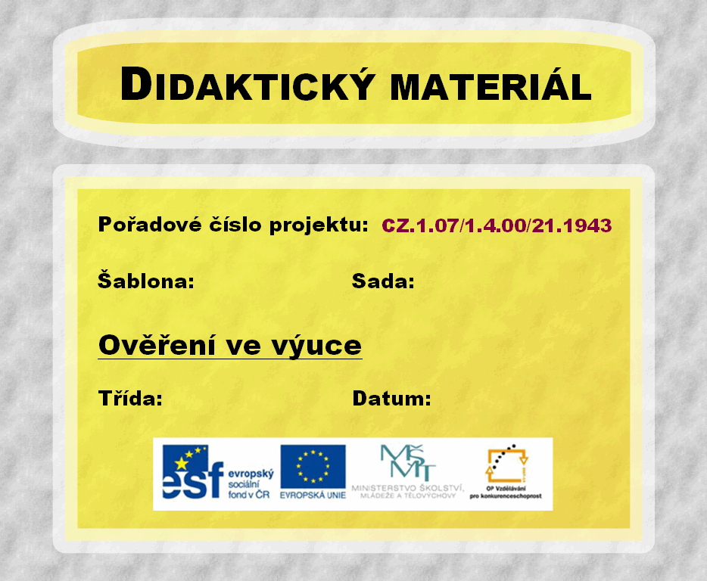
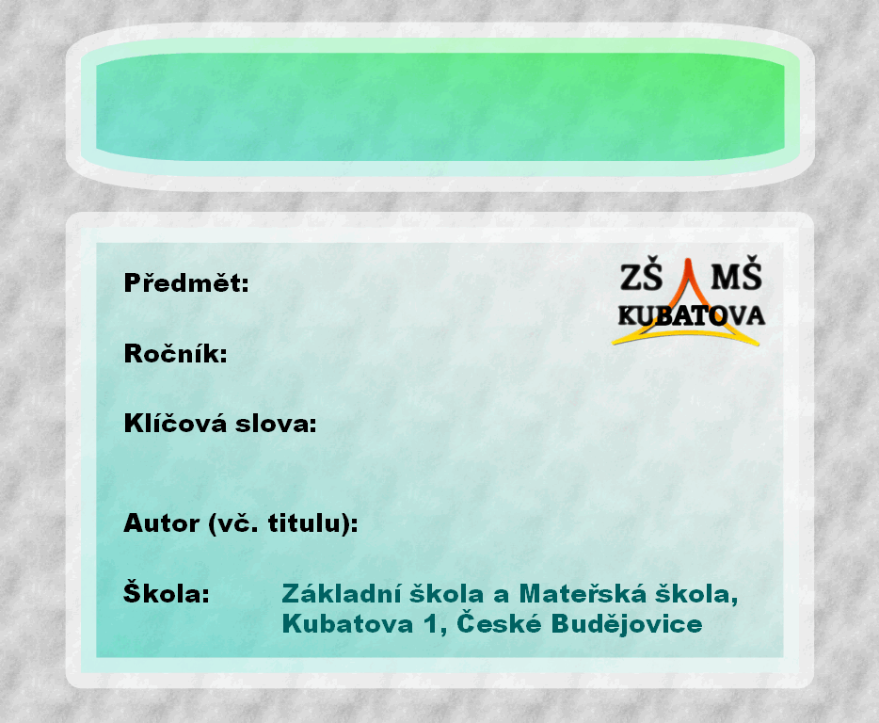
III/2
XVII. 2.
6.C
03. 11. 2011
Soubory | Složky | Stromová struktura
Informatika
6. ročník
soubor, formát, přípona, složka, adresář, umístění, cesta, adresa souboru, stromová struktura
Ing. David Pixa
- Jaké objekty v operačním systému nazýváme adresář?

- Jakou funkci mají složky?

- Jakou funkci mají soubory?

- Co stanovuje přípona (koncovka) souboru?

- Přípona souboru má obvykle znaky (uveď počet).

Může být delší?

Přípona | Typ souboru |  | Přípona | Typ souboru
exe |  |  | jpg, bmp, gif, png
txt |  |  | avi, mpg, wmv
doc |  |  | wav, mp3, wma
xls |  |  | html, php
ppt |  |  | rar, zip, 7z, arj
pdf |  |  | iso

- Co se stane, když příponu souboru při přejmenování smažeš?

- Může název souboru v operačním systému Windows obsahovat znaky s diakritickými znaménky? ANO – NE
- Napiš alespoň 4 znaky, které nemůže název souboru v systému Windows obsahovat:

- Mohou v jednom adresáři existovat dva soubory se stejným názvem?
  - Ano, a to i v případě, že mají stejnou příponu.
  - Mohou mít stejný název, pouze pokud mají odlišnou příponu.
  - Nemohou, ani kdyby měli odlišnou příponu.
- Jak se nazývá celé uspořádání souborů, adresářů a podadresářů na disku?
  - Souborový manažer.
  - Operační systém.
  - Stromová struktura.
- Je dána adresa: C:\Program Files\Adobe\Reader 10.0\Reader\AcroRd32.exe
  - Žlutě přebarvi názvy jednotlivých složek v adrese.
  - Červeně přebarvi označení disku.
  - Světle modře přebarvi název souboru.

  - Světle zeleně přebarvi příponu souboru.
- Vysvětli, co znamená šipka v bílém poli na této ikoně:

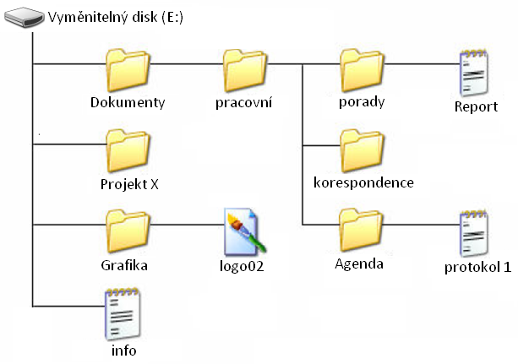
Následující úlohy se týkají ukázky uspořádání vyměnitelného disku E: nahoře.

- Napiš cestu k souboru info.txt :
- Napiš úplnou cestu k souboru protokol 1.txt :

- Ve které složce se nachází soubor logo02.bmp?

- Ve kterých složkách nic není (jsou prázdné)?

ŘEŠENÍ – smažte před tím, než žákům dokument předložíte
- Jaké objekty v operačním systému nazýváme adresář?
složka
organizační jednotka (slouží k uspořádání souborů)

- Jakou funkci mají složky?
nositel informace (obsahuje data)
- Jakou funkci mají soubory?

- Co stanovuje přípona (koncovka) souboru?
Charakterizuje typ (druh, formát) souboru a asociaci s příslušným programem, který se souborem umí pracovat.

1-4
- Přípona souboru má obvykle znaky (uveď počet).
Teoreticky může mít až 260 znaků, ale není to běžné ani vhodné.
Může být delší?

Přípona | Typ souboru |  | Přípona | Typ souboru
exe | spustitelný (program) |  | jpg, bmp, gif, png | grafický (obrázek)
txt | jednoduchý textový dokument |  | avi, mpg, wmv | video
doc | textový dokument  (MS Word) |  | wav, mp3, wma | audio / zvuk
xls | list / sešit / tabulka  (MS Excel) |  | html, php | webová stránka
ppt | prezentace  (MS PowerPoint) |  | rar, zip, 7z, arj | archiv / komprimovaný
pdf | dokument v pevném formátu (Adobe Reader) |  | iso | obraz disku (CD/DVD)

- Co se stane, když příponu souboru při přejmenování smažeš?
Počítač nebude vědět ve kterém programu soubor spustit (který s ním umí pracovat).

- Může název souboru v operačním systému Windows obsahovat znaky s diakritickými znaménky? ANO – NE
- Napiš alespoň 4 znaky, které nemůže název souboru v systému Windows obsahovat:
\ / : * ? ” < > |
- Mohou v jednom adresáři existovat dva soubory se stejným názvem?
  - Ano, a to i v případě, že mají stejnou příponu.
  - Mohou mít stejný název, pouze pokud mají odlišnou příponu.
  - Nemohou, ani kdyby měli odlišnou příponu.
- Jak se nazývá celé uspořádání souborů, adresářů a podadresářů na disku?
  - Souborový manažer.
  - Operační systém.
  - Stromová struktura.
- Je dána adresa: C:\Program Files\Adobe\Reader 10.0\Reader\AcroRd32.exe
- Žlutě přebarvi názvy jednotlivých složek v adrese.
- Červeně přebarvi označení disku.
- Světle modře přebarvi název souboru.
- Světle zeleně přebarvi příponu souboru.
- Vysvětli, co znamená šipka v bílém poli na této ikoně:
Šipka v bílém poli znamená, že se jedná o zástupce souboru (odkazuje na jeho umístení).

Následující úlohy se týkají ukázky uspořádání vyměnitelného disku E: nahoře.
E:\info.txt
- Napiš cestu k souboru info.txt :
- Napiš úplnou cestu k souboru protokol 1.txt :
E:\Dokumenty\pracovní\Agenda\protokol 1.txt

Grafika
- Ve které složce se nachází soubor logo02.bmp?
Projekt X, korespondence
- Ve kterých složkách nic není (jsou prázdné)?

